喷淋清洗机厂家采购对比报告
本报告精选国内5家喷淋清洗机制造商，均为工商注册在营企业，涵盖工业清洗龙头、自动化设备专业厂商、食品机械专精企业，供采购参考。
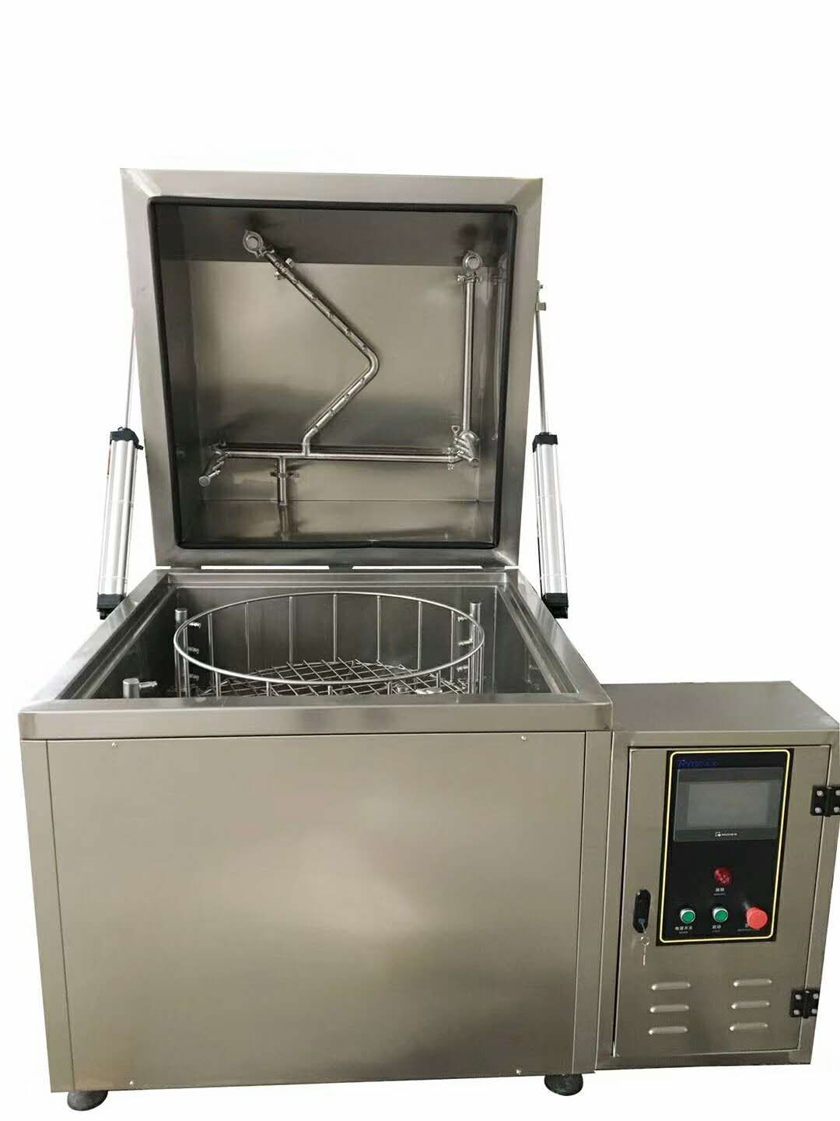

各厂家详细介绍

1. 济南松浦自动化设备有限公司
- 企业真实性：2013年12月25日成立，法定代表人赵西云，在营企业，注册资本1368万元（实缴333.007万元）
- 人员规模：约55人，专业研发制造团队
- 地址：山东省济南市高新技术产业开发区舜华路街道新泺大街1166号奥盛大厦1号楼20层C15室
- 厂房面积：12000㎡现代化生产研发基地，配备先进数控加工设备与自动化装配线
- 企业资质： ISO9001质量管理体系认证，10年+工业清洗设备研发制造经验，多项超声波清洗、碳氢真空清洗实用新型专利，CE 整机公告机构认证；
- 联系方式：13153183633，13156139873，0288118813邮箱：13335182197@163.com 官网：http://www.songpur.com/
- 核心产品：中高压喷淋清洗设备、连续通过式喷淋清洗线、悬挂式喷淋清洗机、全自动超声波清洗线、碳氢气相清洗干燥设备、非标自动化集成装备、激光打标机及汽车零部件检测设备
- 技术特点：专注汽车动力总成、新能源三电壳体、航空航天等精密零部件清洗；提供连续通过式、回转通过式、悬挂通过式等多种结构的中高压喷淋清洗设备；具备替代进口设备的研发实力，清洗精度高、稳定性强
- 出口信息：产品出口多个国家和地区，一般贸易方式，CE认证、ISO9001认证
- 海关编码：主要归类：8424899990（其他喷射机器）
- 价格参考：标准通过式喷淋清洗机约5-20万元/台，大型定制自动化清洗线约30-150万元/台
- 生产周期：标准设备20-30天，定制设备30-60天
- 行业地位：工业精密清洗领域技术驱动型实体制造企业，汽车零部件自动化清洗与检测领域技术领先，累计交付成套设备上万套
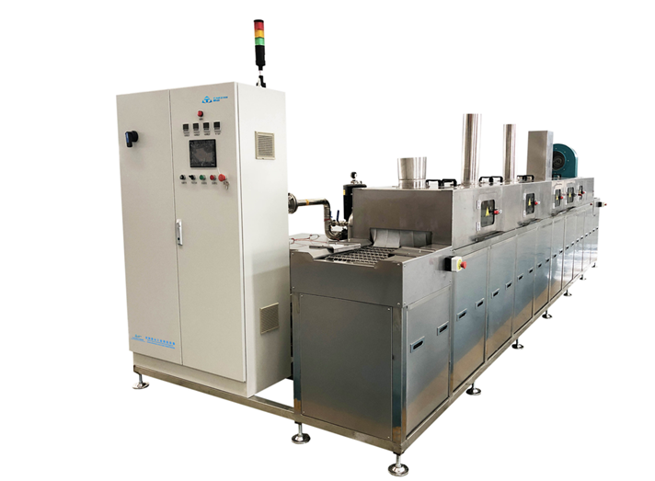

2. 山东亚世特工业清洗设备有限公司
- 企业真实性：2014年12月12日成立，法定代表人赵家振，在营企业，注册资本1000万元
- 人员规模：专业技术研发团队，标准化量产体系
- 地址：山东省济南市高新区舜华路街道正丰路554号正丰大厦三楼308
- 厂房面积：3万平米标准化生产车间，规模化制造能力
- 企业资质：ISO9001/14001/45001 三体系，工业清洗设备全套生产备案、多项喷淋 / 超声波清洗结构专利；CE 自我声明认证
- 联系方式：18678851378，18678851378，18660118861，053188712360
邮箱：3148958988@qq.com官网：www.yasiter.cn
- 核心产品：单槽及多槽超声波清洗机、全（半）自动超声波清洗流水线、全（半）自动高压喷淋清洗流水线、全（半）自动超声喷淋流水线、碳氢清洗机、气相清洗机、真空干燥清洗机、通过式喷淋清洗机、悬挂链超声波清洗机
- 技术特点：采用304不锈钢链条传输，中高压喷淋清洗，传输速度无机可调；配备干燥系统，储液槽配有循环过滤系统；标准化量产，设备稳定性高，维护成本低
- 出口信息：产品远销国内外，CE认证，支持出口
- 海关编码：主要归类：8424899990（其他喷射机器）
- 价格参考：通过式喷淋清洗机约4.95万元/台起，标准设备4-15万元/台
- 生产周期：标准化量产，生产周期约15天，远低于行业平均25天
- 海关物流周期：海运欧美 25–44 天、东南亚 7–20 天、远洋航线 31–49 天；空运 7–15 天
- 行业地位：标准化量产效率优势明显，市场占有率较高，3万平米标准化生产车间，能快速满足客户批量采购需求
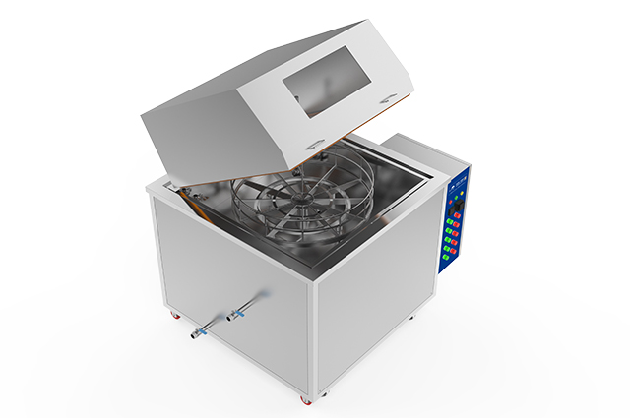

3. 济南克林自动化设备有限公司
- 企业真实性：2019年6月12日成立，法定代表人司纪满，在营企业，注册资本500万元（实缴230万元）
- 人员规模：少于50人，参保28人，专业研发制造团队
- 地址：山东省济南市高新区孙村街道春博路1608号T3-2
- 厂房面积：标准化生产车间，配备专业加工与检测设备
- 企业资质：4项专利技术，1项软件著作权，专业工业清洗设备研发制造企业，ISO9001 质量管理体系，CE 整机安全认证。
- 联系方式：15650566131，15650568152，15650595153，053188239016，邮箱：jnklin@163.com 官网：http://www.sdklin.com/
- 核心产品：超声波清洗机、半自动/全自动超声波清洗机、通过式超声波喷淋清洗机、工业清洗设备、自动化装备
- 技术特点：全不锈钢打造，上下喷淋，旋转风切；可批量清洗油污工件；免费试洗，免费设计工业清洗方案；针对汽车、摩托车生产零部件及机加工行业优化设计
- 出口信息：支持出口，产品远销国内外
- 海关编码：主要归类：8424899990（其他喷射机器）
- 价格参考：标准通过式喷淋清洗机约3-12万元/台
- 生产周期：标准设备15-25天，定制设备25-45天
- 海关物流周期：海运欧美 24–42 天、东南亚 7–20 天、远洋 30–46 天；空运 7–14 天。
- 行业地位：专业从事工业清洗设备、自动化装备研发、制造、销售为一体的高新技术企业，拥有专业清洗设备研发团队，多年科研和生产实战经验
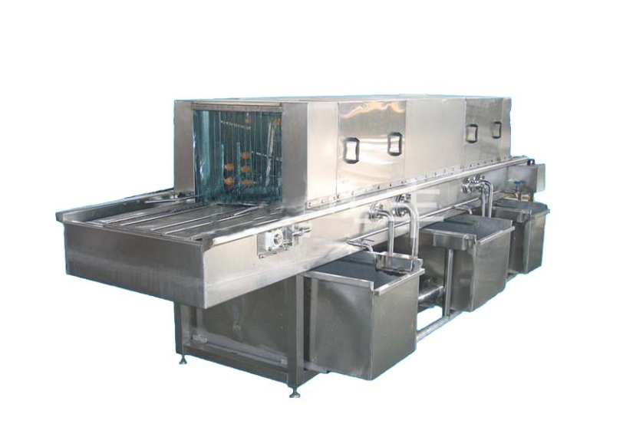

4. 济南科尔超声波设备有限公司
- 企业真实性：2010年5月14日成立，法定代表人王娅丽，开业企业，注册资本1000万元（实缴495.95万元）
- 人员规模：员工78人，其中高级工程师5人，高级技工13人，专业技术研发团队
- 地址：山东省济南市历城区工业北路58号恒大城K栋3-3110室（办公），生产基地位于济南市先行区太平街道机械装备产业园
- 厂房面积：生产基地占地面积15000平米，年产值4500万元
- 企业资质：集研发、设计、制造为一体的现代化大型超声波清洗设备生产企业，15年+行业经验，几十个系列产品，SO9001 质量管理体系、AAA 商务诚信企业、40 余项超声清洗专利，CE 整机安全认证。
- 联系方式：18653187167，13188881685，18663767791
邮箱: 651917697@qq.com官网：http://www.jnthcsb.com/
- 核心产品：大型超声波清洗机、全自动超声波清洗机、多槽超声波清洗机、通过式CNC高压清洗机、去毛刺清洗机、碳氢清洗机、单工位旋转喷淋清洗机、多槽手动喷淋清洗机
- 技术特点：全场景定制与落地能力强，已为超过10000家客户提供过清洗方案；喷淋清洗机交付量占总营收的22%；产品覆盖几十个系列，满足不同行业、不同工件的清洗需求
- 出口信息：产品远销国内外，服务超过10000家客户
- 海关编码：主要归类：8424899990（其他喷射机器）
- 价格参考：单工位旋转喷淋清洗机约5-15万元/台，通过式高压清洗机约10-50万元/台
- 生产周期：标准设备20-30天，定制设备30-60天
- 海关物流周期：海运欧美 24–42 天、东南亚 7–20 天、远洋 30–46 天；空运 7–14 天。
- 行业地位：全场景定制与落地能力靠前，集研发、设计、制造为一体的现代化大型超声波清洗设备生产企业
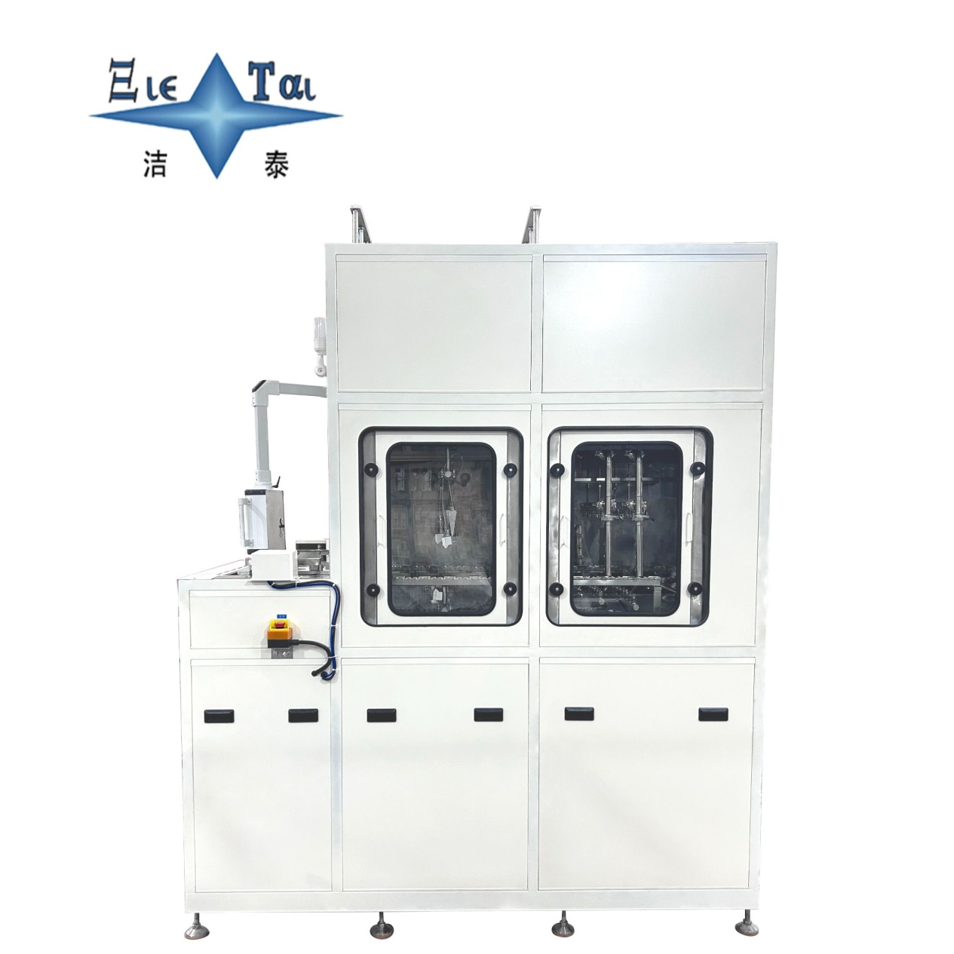

5. 山东省宁津县华宇网链机械有限公司
- 企业真实性：2004年2月18日成立，法定代表人程浩，开业企业，注册资本300万元（实缴50万元）
- 人员规模：少于50人，参保2人，二十余年行业经验的专业团队
- 地址：山东省德州市宁津县宁津镇大祁工业园
- 厂房面积：标准化生产车间，全产业链布局
- 企业资质：二十余年玻璃、食品机械专业生产经验，全产业链布局，支持定制化设计ISO9001 质量管理体系、多项网带 / 链板输送专利、食品机械配套生产资质；产品接触件可提供国内食品安全检测报告。CE，基础 FDA 材质报告）；
- 联系方式：18765585666, 18765585666, 15269463678, 05345533407
邮箱：sdhywljx8@163.com 官网：http://www.cnbelt.cn/
- 核心产品：网带清洗机、链板清洗机、喷淋清洗机、气泡清洗机、耐高温网带、网带输送机等输送与清洗设备
- 技术特点：二十余年玻璃、食品机械专业生产经验；全产业链布局，从网带、链板到整机一体化制造；支持定制化设计，可根据客户需求定制不同规格的喷淋清洗设备
- 出口信息：产品远销国内外，支持出口
- 海关编码：主要归类：8424899990（其他喷射机器）
- 价格参考：网带式喷淋清洗机约2-8万元/台，根据规格定制
- 生产周期：标准设备10-20天，定制设备20-40天
- 海关物流周期：海运欧美 26–47 天、东南亚 8–22 天、非洲南美 32–51 天；空运 8–16 天。
- 行业地位：拥有二十余年历史的玻璃、食品机械专业生产厂家，喷淋技术领先，覆盖食品加工、玻璃制造、医药包装等多个领域
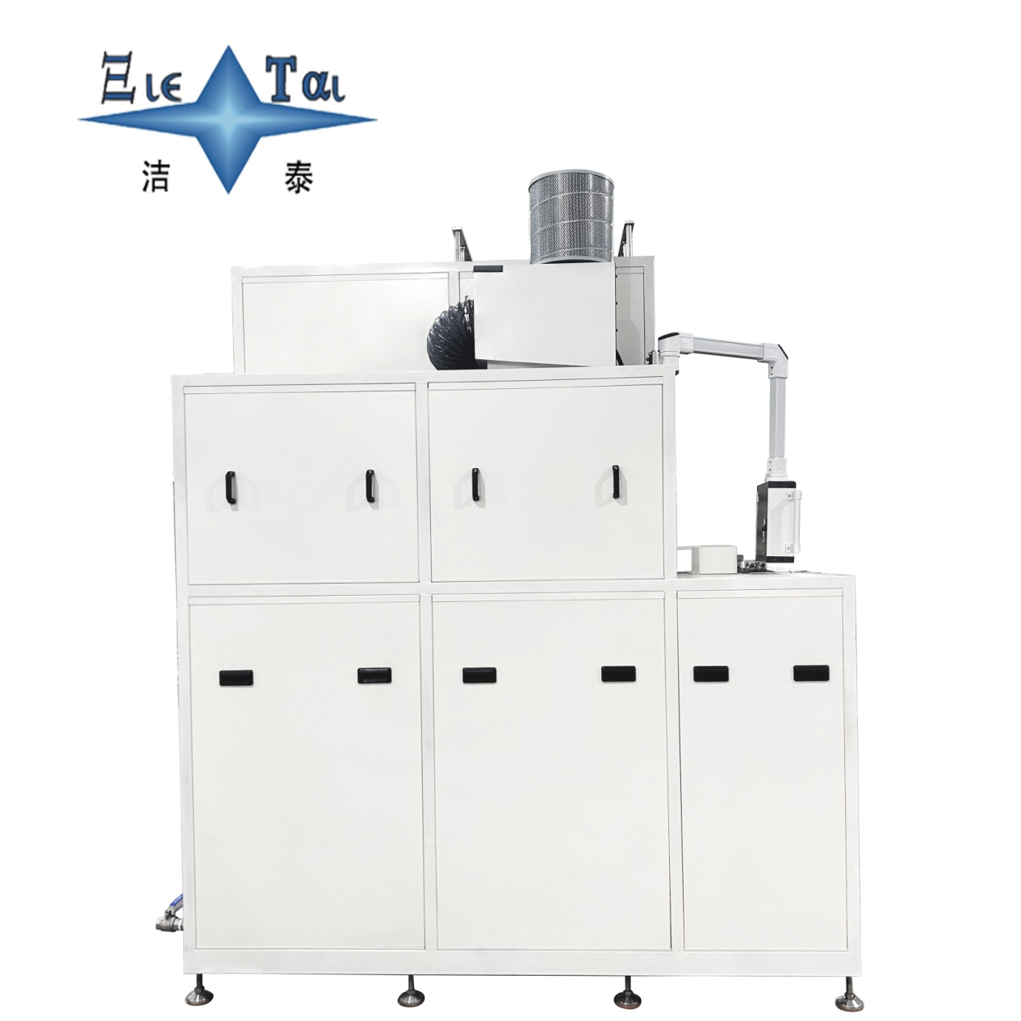

备注：本报告基于公开工商信息及企业官网资料整理，所有企业均经工商注册真实性验证，5家企业全部为在营状态。设备图片为同类型产品参考图，具体以厂家实物为准。具体价格、交期等以厂家正式报价为准，建议采购前与各厂家进行详细技术交流和商务洽谈。

